Nama : M. Thoriqul Aziz

NIM : 081711733002

Mata Kuliah: Pemrosesan Citra Biomedis

Foto perang sebelum diperbesar

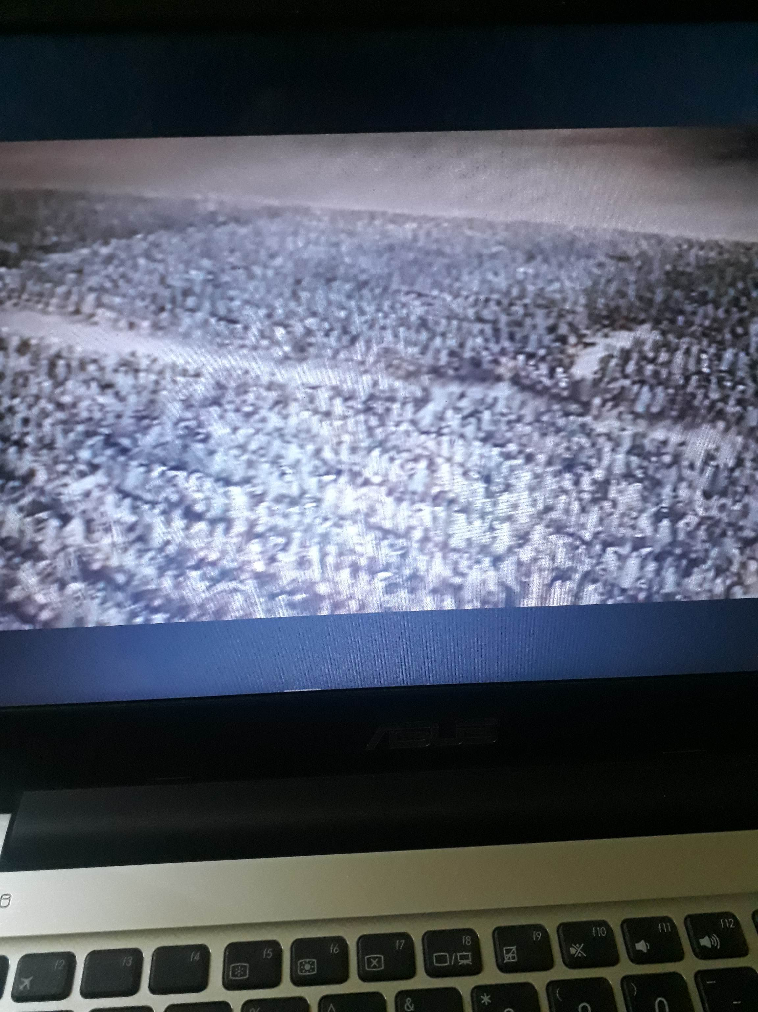

Setelah diperbesar 50 %:

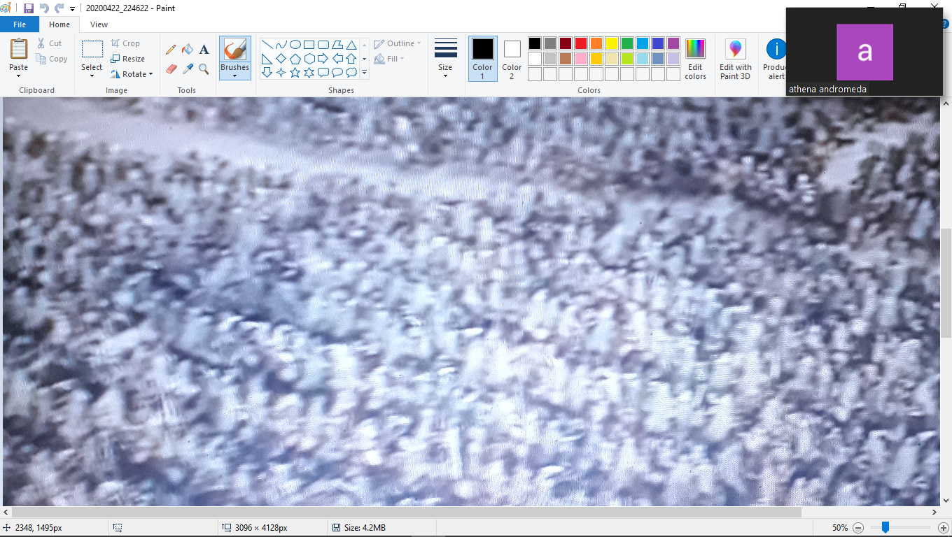

Setelah diperbesar 100%:

